

实验报告

实 验（六）

题 目 TinyShell
微壳
专 业 计算机类
学 号 1170300817
班 级 1703008
学 生 林之浩
指 导 教 师 郑贵滨
实 验 地 点 G712
实 验 日 期 11.19

计算机科学与技术学院

目 录

第1章 实验基本信息 - 3 -
1.1 实验目的 - 3 -
1.2 实验环境与工具 - 3 -
1.2.1 硬件环境 - 3 -
1.2.2 软件环境 - 3 -
1.2.3 开发工具 - 3 -
1.3 实验预习 - 3 -
第2章 实验预习 - 4 -
2.1 进程的概念、创建和回收方法（5分） - 4 -
2.2信号的机制、种类（5分） - 4 -
2.3 信号的发送方法、阻塞方法、处理程序的设置方法（5分） - 5 -
2.4 什么是shell，功能和处理流程（5分） - 5 -
第3章 TinyShell测试 - 6 -
3.1 TinyShell设计 - 6 -
第4章 总结 - 20 -
4.1 请总结本次实验的收获 - 20 -
4.2 请给出对本次实验内容的建议 - 20 -
参考文献 - 22 -

第1章 实验基本信息

1.1 实验目的
理解现代计算机系统进程与并发的基本知识
掌握linux 异常控制流和信号机制的基本原理和相关系统函数
掌握shell的基本原理和实现方法
深入理解Linux信号响应可能导致的并发冲突及解决方法
培养Linux下的软件系统开发与测试能力

1.2 实验环境与工具

1.2.1 硬件环境
X64 CPU；2GHz；2G RAM；256GHD Disk 以上

1.2.2 软件环境
Windows7 64位以上；VirtualBox/Vmware 11以上

1.2.3 开发工具
Ubuntu 16.04 LTS 64位/优麒麟 64位

1.3 实验预习
上实验课前，必须认真预习实验指导书（PPT或PDF）
了解实验的目的、实验环境与软硬件工具、实验操作步骤，复习与实验有关的理论知识。
了解进程、作业、信号的基本概念和原理
了解shell的基本原理
熟知进程创建、回收的方法和相关系统函数
熟知信号机制和信号处理相关的系统函数

第2章 实验预习
总分20分

2.1 进程的概念、创建和回收方法（5分）
进程（Process）是计算机中的程序关于某数据集合上的一次运行活动，是系统进行资源分配和调度的基本单位，是操作系统结构的基础。在早期面向进程设计的计算机结构中，进程是程序的基本执行实体；在当代面向线程设计的计算机结构中，进程是线程的容器。程序是指令、数据及其组织形式的描述，进程是程序的实体。
每次用户通过向shell输入一个可知性目标文件的名字，运行程序是，shell就会创建一个新的进程，然后在这个新进程的上下文中运行这个可执行文件。应用成徐也能欧创建新锦成，并且在这个新进程的上下文中运行它们自己的代码或其他应用程序。
可以通过调用fork()函数的方法来实现创建新进程。该函数返回值为若在子进程中则返回0，父进程则返回子进程的PID，如果出现错误就返回-1.
可以通过调用waitpid（）函数的方法来实现回收进程，当然，一个子进程可通过它的父进程回收也可通过内核安排init进程来回收。

2.2信号的机制、种类（5分）
软中断信号（signal，又简称为信号）用来通知进程发生了异步事件。在软件层次上是对中断机制的一种模拟，在原理上，一个进程收到一个信号与处理器收到一个中断请求可以说是一样的。信号是进程间通信机制中唯一的异步通信机制，一个进程不必通过任何操作来等待信号的到达，事实上，进程也不知道信号到底什么时候到达。进程之间可以互相通过系统调用kill发送软中断信号。内核也可以因为内部事件而给进程发送信号，通知进程发生了某个事件。信号机制除了基本通知功能外，还可以传递附加信息。
常见信号包括：
1) SIGHUP 2) SIGINT 3) SIGQUIT 4) SIGILL 5) SIGTRAP
6) SIGABRT 7) SIGBUS 8) SIGFPE 9) SIGKILL 10) SIGUSR1
11) SIGSEGV 12) SIGUSR2 13) SIGPIPE 14) SIGALRM 15) SIGTERM
16) SIGSTKFLT 17) SIGCHLD 18) SIGCONT 19) SIGSTOP 20) SIGTSTP
21) SIGTTIN 22) SIGTTOU 23) SIGURG 24) SIGXCPU 25) SIGXFSZ
26) SIGVTALRM 27) SIGPROF 28) SIGWINCH 29) SIGIO 30) SIGPWR
31)SIGSYS 34) SIGRTMIN 35)SIGRTMIN+1 36)SIGRTMIN+2 37)SIGRTMIN+3
38)SIGRTMIN+4 39)SIGRTMIN+5 40)SIGRTMIN+6 41)SIGRTMIN+7 42) SIGRTMIN+8 43)SIGRTMIN+9 44)SIGRTMIN+10 45)SIGRTMIN+11 46)SIGRTMIN+12 47)SIGRTMIN+13
48) SIGRTMIN+14 49) SIGRTMIN+15 50) SIGRTMAX-14 51) SIGRTMAX-13 52) SIGRTMAX-12
53) SIGRTMAX-11 54) SIGRTMAX-10 55) SIGRTMAX-9 56) SIGRTMAX-8 57) SIGRTMAX-7
58) SIGRTMAX-6 59) SIGRTMAX-5 60) SIGRTMAX-4 61) SIGRTMAX-3 62) SIGRTMAX-2
63) SIGRTMAX-1 64) SIGRTMAX

2.3 信号的发送方法、阻塞方法、处理程序的设置方法（5分）
发送方法
- 用/bin/kill指令向程序发送信号
- 从键盘发送信号。当用户在键盘上输入一个Ctrl+C或者Ctrl+Z将会导致内核向前台作业发送信号。
- 用kill函数发送信号。进程通过调用kill函数发送信号给其他进程（包括他们自己）
- 进程可以通过调用alarm函数向他自己发送SIGALRM信号。
阻塞方法：
- 隐式阻塞机制。内核默认阻塞任何当前处理程序正在处理信号类型的待处理的信号。
- 显式阻塞机制。应用程序可以使用sigprocmask函数和它的辅助函数明确地阻塞和解除阻塞选定的信号。
处理程序的设置方法
使用signal函数来对信号处理程序进行设置。
sighandler_t signal(int signum, sighandler_t handler);
handler就是用户定义的函数的地址，这个函数被称为信号处理函数。

2.4 什么是shell，功能和处理流程（5分）
Shell是一个交互型的应用级程序，它代表用户运行其他程序。
Shell执行一系列的读/求值步骤然后终止。该步骤读取来自用户的一个命令行。调用parseline函数，通过这个函数解析以空格分隔的命令行参数，并构造最终会传递给execve的argv向量。
求值步骤读取来自用户的一个命令行，解析该命令行，并代表用户执行程序。在解析命令后，如果是内置命令，则解析指令并执行，否则就根据相关文件路径执行可执行目标文件。

第3章 TinyShell的设计与实现
总分45分
3.1 设计

3.1.1 void eval(char *cmdline)函数（10分）
（老师已提供答案）
函数功能：完成命令行对应的指令，也就是对命令行求值
参 数：char *cmdline，cmdline数组，存放的是用户的输入，也就是要执行的指令

处理流程：
首先把cmdline数组传入parseline函数，这个函数处理命令行，将其分割成一个个参数，保存以供以后调用。
检测这个命令是不是shell的内置命令：
如果是，将通过builtin_cmd函数处理该指令，或调用具体的函数实现。
如果不是shell的内置指令，fork一个新的进程，并在新的进程中execve命令行要求执行的命令。
在父进程中，向jobs数组中添加子进程的pid，如果这个新的任务不在后台运行，那就等待它返回，否则输出该作业的jid和pid以及该句的cmdline。

要点分析：
1.parseline函数，会返回这个函数是不是在后台执行，如果是返回1。我们将这个1保存在bg这个标记中。
2.在把job添加到joblist之前我们都要屏蔽SIGCHLD, SIGINT, 和SIGTSTP信号，这样可以避免在向joblist添加新job时这些信号出现，产生很难处理的竞争。
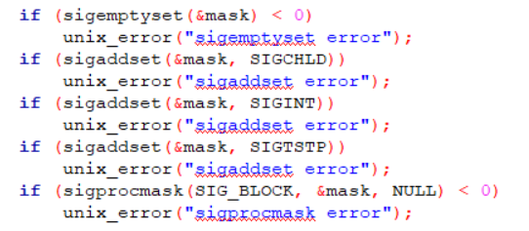
3.子进程会继承它的父进程的被阻塞集合，所以在execve之前要用
sigprocmask(SIG_UNBLOCK, &mask, NULL);
来解除之前被阻塞的信号。
4.同理，在父进程添加作业完成后，也要解除阻塞。

3.1.2 int builtin_cmd(char **argv)函数（5分）
函数功能：该函数检查第一个命令行参数是不是一个内置的shell命令，如果是，分辨是哪一个，并且执行相应的指令。如果不是，返回0.
参 数：
char **argv 指向储存输入的命令和参数的数组的指针

处理流程：
主要利用if。。。else if 结构实现把命令和"quit"，"jobs"，"bg"，"fg"这几个内置命令挨个比较。
如果是quit命令，直接退出。
如果是jobs命令，就输出当前的joblist。
如果是bg或是fg，就执行do_bgfg(argv);，这个函数将具体实现前台后台运行命令。
如果不是内置shell指令，返回0，让eval处理这个命令。

要点分析：
先判断第一个元素是不是空，是空直接返回，之所以要最早判断是因为如果是空指针，下面会产生空指针访问错误。

3. 1.3 void do_bgfg(char **argv) 函数（5分）
（老师已提供答案）
函数功能：由builtin_cmd函数调用，用来执行内置的bg和fg指令

参 数：char **argv指向储存输入的命令和参数的数组的指针

处理流程：
- 分析命令，判断是bg还是fg
- 解析PID 或%JID 声明。
- 如果是bg，把作业的状态改为BG，向进程组发送SIGCONT信号。
- 如果是fg，将该进程的状态修改为FG，并使用waitfg（）函数执行这个指令。

要点分析：
- 开始时要检测输入的各项是否符合要求，包括空命令返回command requires PID or jobid argument，如果没有这个jobpid输出No such process，如果没有这个jobjid输出No such job，其他id错误输出argument must be a PID or %%jobid
- fg命令中，需要调用waitfg函数等待前台进程进行。暂时停止tsh。

3. 1.4 void waitfg(pid_t pid) 函数（5分）
函数功能：等待前台进程的完成

参 数：pid_t pid 等待的进程的pid

处理流程：
执行这个函数之前，需要设置一个volatile sig_atomic_t类型的全局变量，利用这个变量来判断循环是否继续。在waitfg函数中将这个全局变量设置为1，然后利用一个while循环来对其值进行检测。直到值清零。与此同时，在sigchld_handler处理函数中，当一个前台作业结束的时候，就将全局变量置为0，

要点分析：全局变量可以设置成volatile sig_atomic类型，因为这个类型保证了对其的操作必须是一个原子操作，也就是说不能够被信号打断。这样就能够保证在运行时不会由于竞争而产生错误。

3. 1.5 void sigchld_handler(int sig) 函数（10分）
函数功能：SIGCHLD信号的处理函数

参 数：int sig 待处理信号

处理流程：
- 处理停止或终止的子进程。如果子进程正常终止，则先阻塞信号，删除进程，再恢复信号。
- 如果子进程已经停止则打印信息。
- 如果子进程是因一个信号终止，信号未被捕获，则打印信息，阻塞信号，删除进程后恢复信号。

要点分析：
- 以WNOHANG|WUNTRACED参数调用waitpid（）函数，该参数在等待集合中有一个停止或终止的子进程则返回pid，没有则返回0。
- 通过status，判断子进程的不同的返回状态。

3.2 程序实现（tsh.c的全部内容）（10分）
重点检查代码风格：
- 用较好的代码注释说明——5分
- 检查每个系统调用的返回值——5分

第4章 TinyShell测试
总分15分

4.1 测试方法
针对tsh和参考shell程序tshref，完成测试项目4.1-4.15的对比测试，并将测试结果截图或者通过重定向保存到文本文件(例如：./sdriver.pl -t trace01.txt -s ./tsh -a "-p" > tshresult01.txt)。

4.2 测试结果评价
tsh与tshref的输出在一下两个方面可以不同：
（1）PID
（2）测试文件trace11.txt, trace12.txt和trace13.txt中的/bin/ps命令，每次运行的输出都会不同，但每个mysplit进程的运行状态应该相同。
除了上述两方面允许的差异，tsh与tshref的输出相同则判为正确，如不同则给出原因分析。

4.3 自测试结果

4.3.1测试用例trace01.txt的输出截图（1分）
tsh测试结果 |  | tshref测试结果
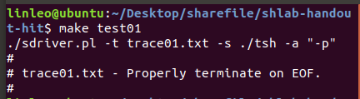 |  | 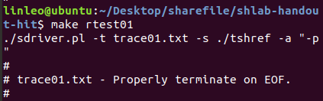
测试结论 | 相同

4.3.2测试用例trace02.txt的输出截图（1分）
tsh测试结果 |  | tshref测试结果
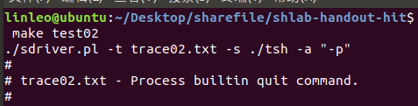 |  | 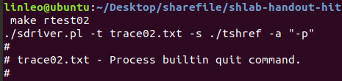
测试结论 | 相同

4.3.3测试用例trace03.txt的输出截图（1分）
tsh测试结果 |  | tshref测试结果
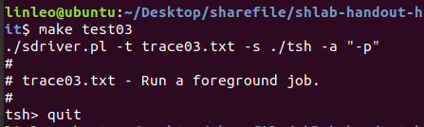 |  | 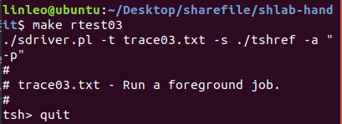
测试结论 | 相同

4.3.4测试用例trace04.txt的输出截图（1分）
tsh测试结果 |  | tshref测试结果
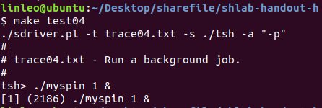 |  | 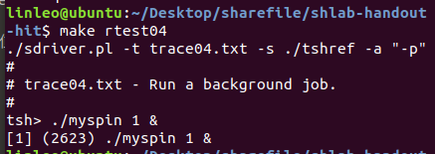
测试结论 | 相同

4.3.5测试用例trace05.txt的输出截图（1分）
tsh测试结果 |  | tshref测试结果
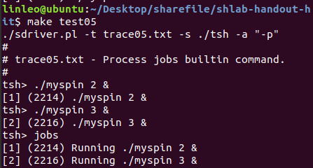 |  | 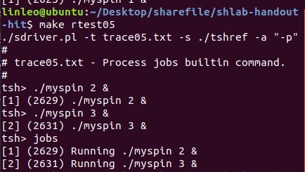
测试结论 | 相同

4.3.6测试用例trace06.txt的输出截图（1分）
tsh测试结果 |  | tshref测试结果
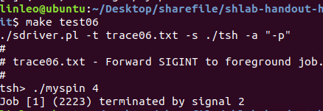 |  | 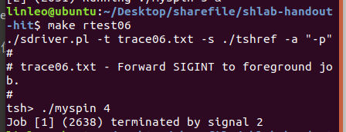
测试结论 | 相同

4.3.7测试用例trace07.txt的输出截图（1分）
tsh测试结果 |  | tshref测试结果
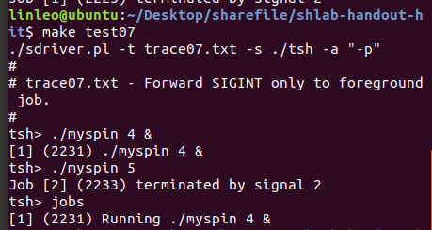 |  | 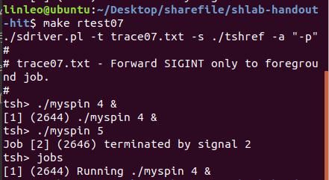
测试结论 | 相同

4.3.8测试用例trace08.txt的输出截图（1分）
tsh测试结果 |  | tshref测试结果
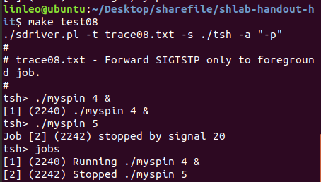 |  | 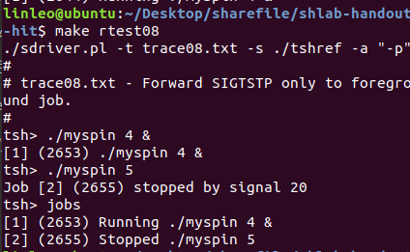
测试结论 | 相同

4.3.9测试用例trace09.txt的输出截图（1分）
tsh测试结果 |  | tshref测试结果
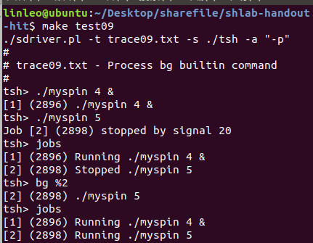 |  | 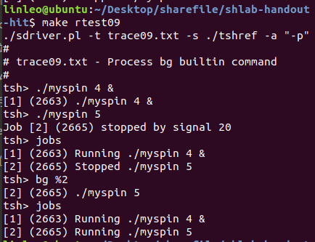
测试结论 | 相同

4.3.10测试用例trace10.txt的输出截图（1分）
tsh测试结果 |  | tshref测试结果
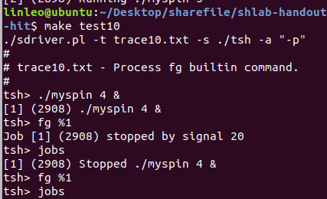 |  | 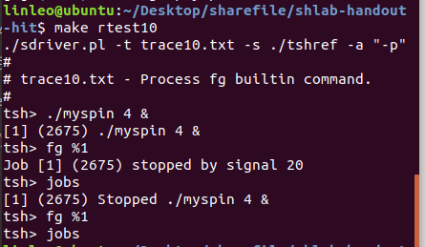
测试结论 | 相同

4.3.11测试用例trace11.txt的输出截图（1分）
tsh测试结果 |  | tshref测试结果
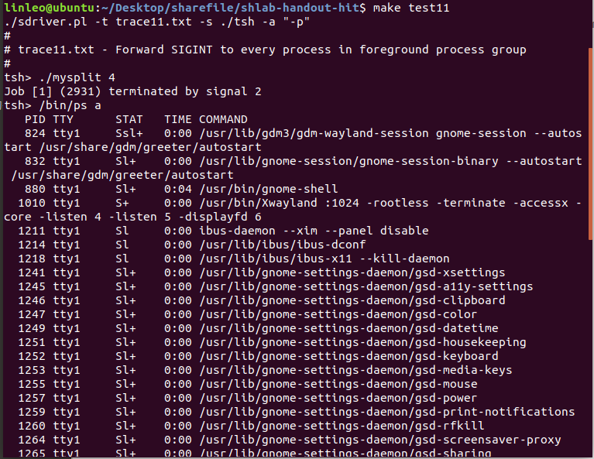  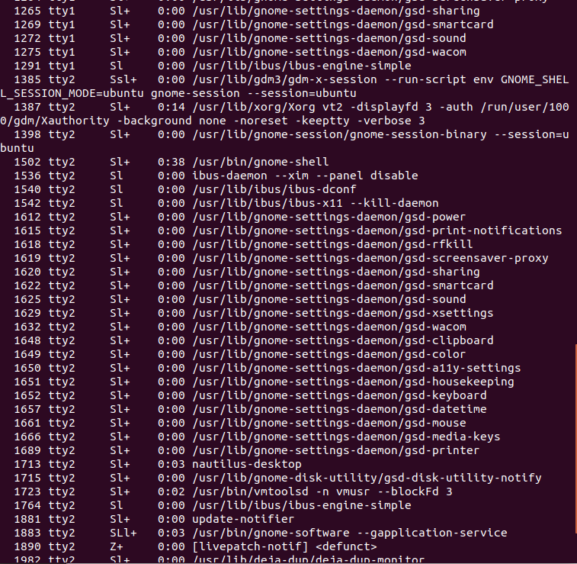  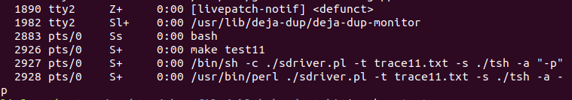 |  | 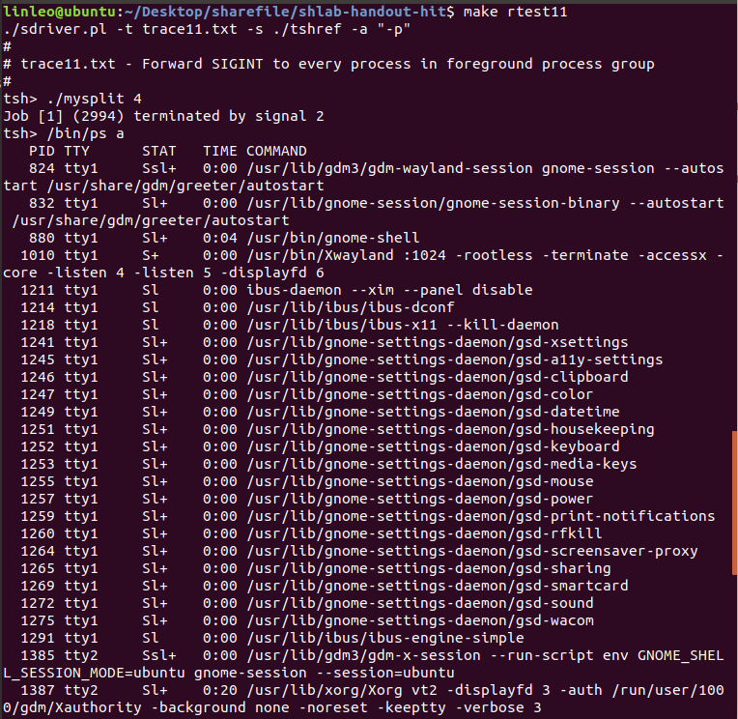  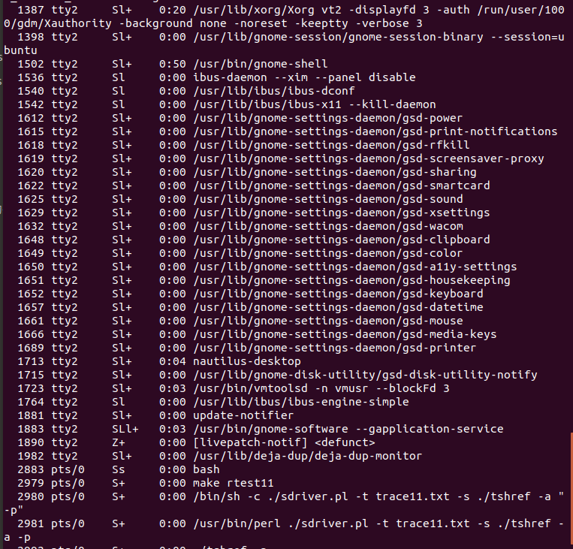  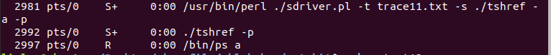
测试结论 | 相同

4.3.12测试用例trace12.txt的输出截图（1分）
tsh测试结果 |  | tshref测试结果
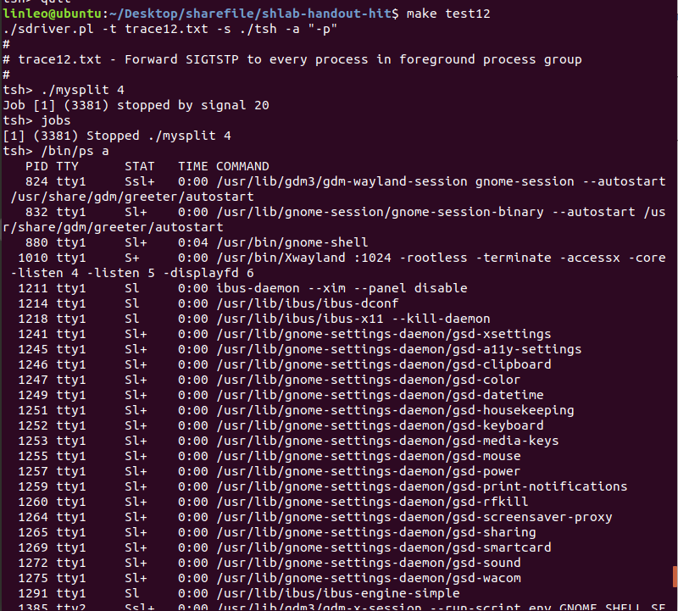  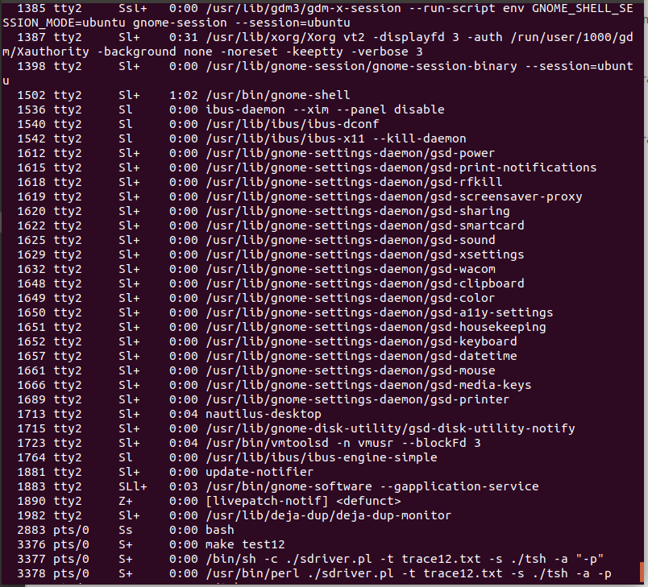  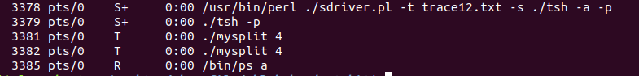 |  | 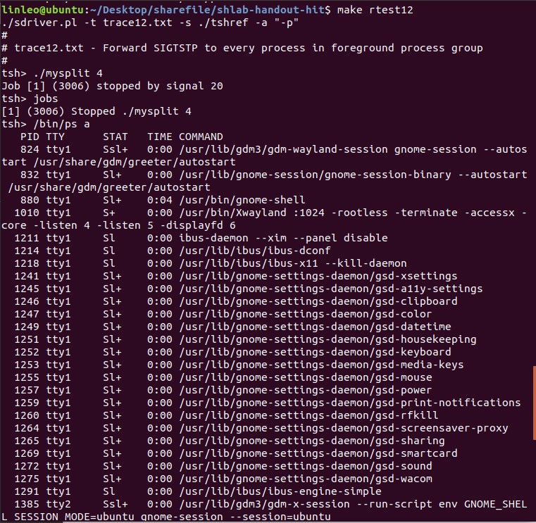  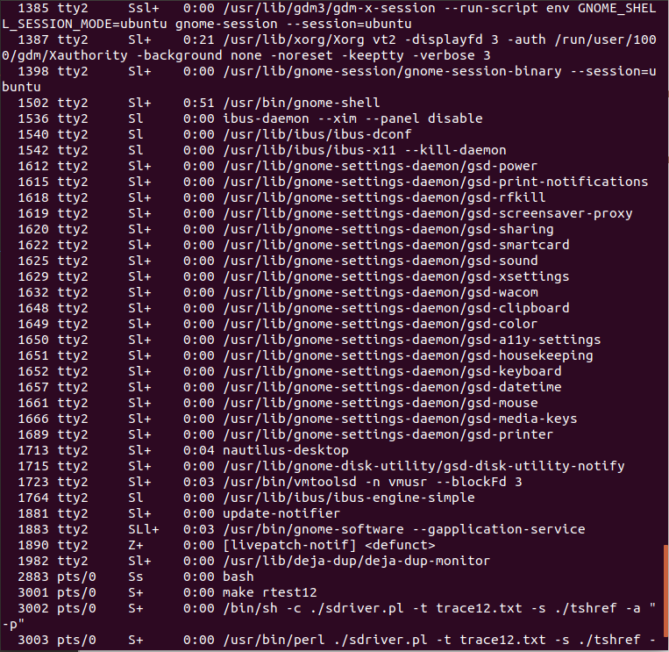  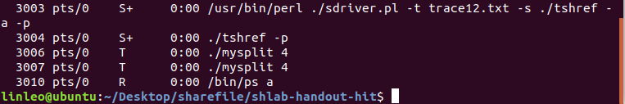
测试结论 | 相同

4.3.13测试用例trace13.txt的输出截图（1分）
tsh测试结果 |  | tshref测试结果
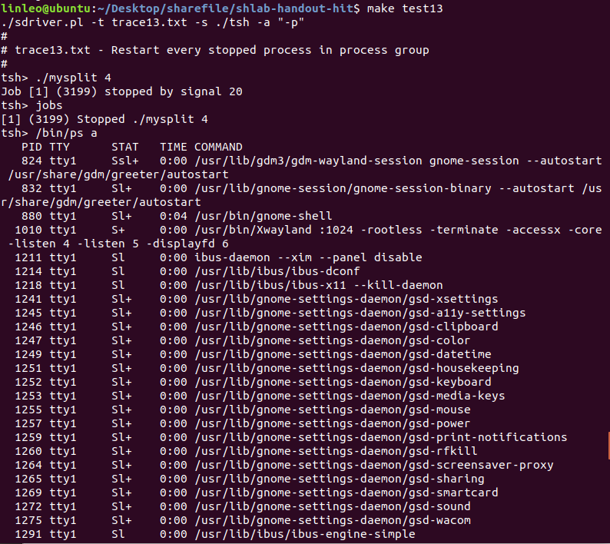  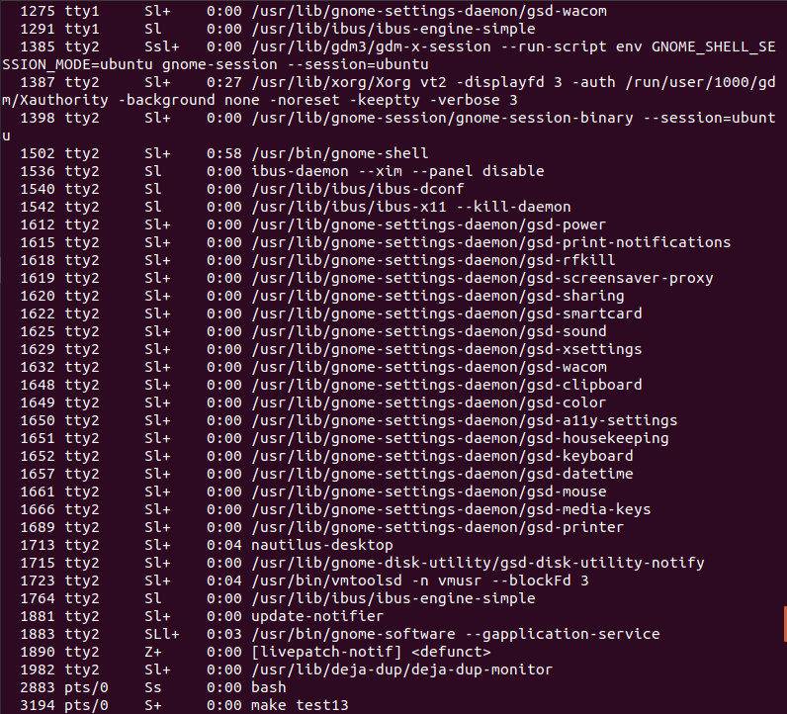  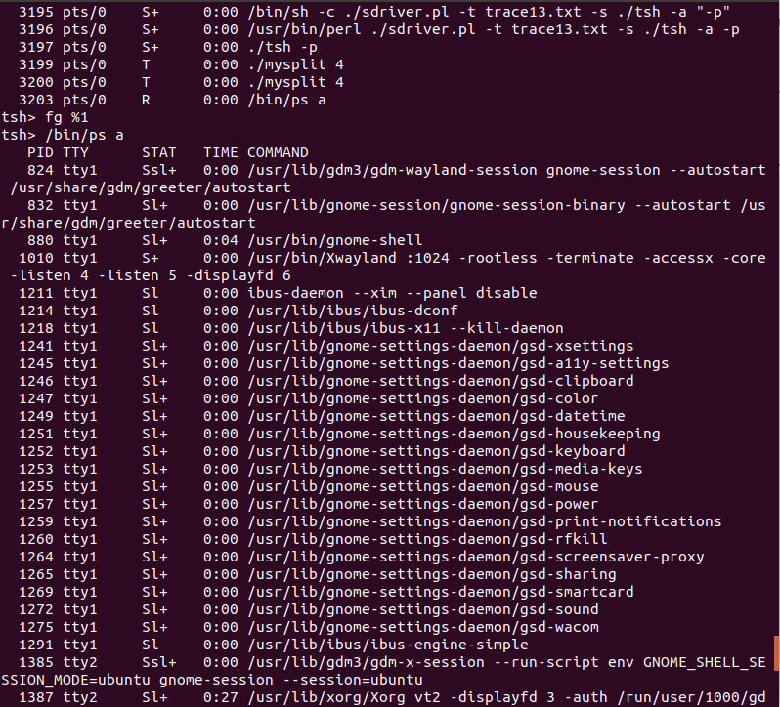  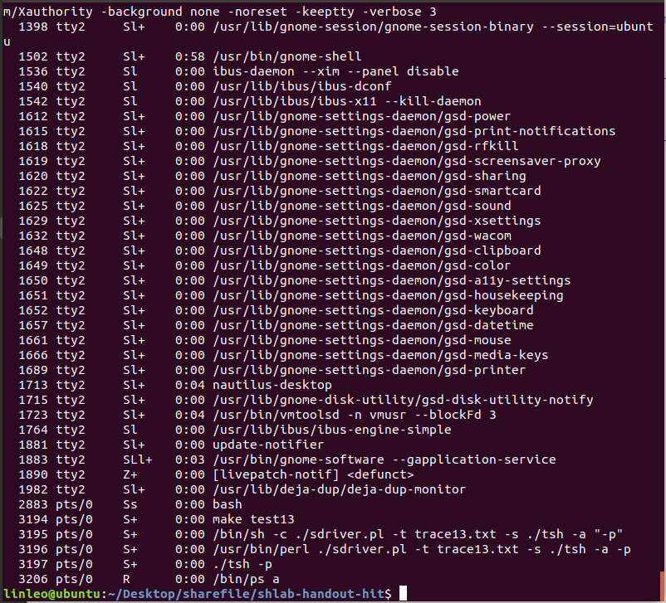 |  | 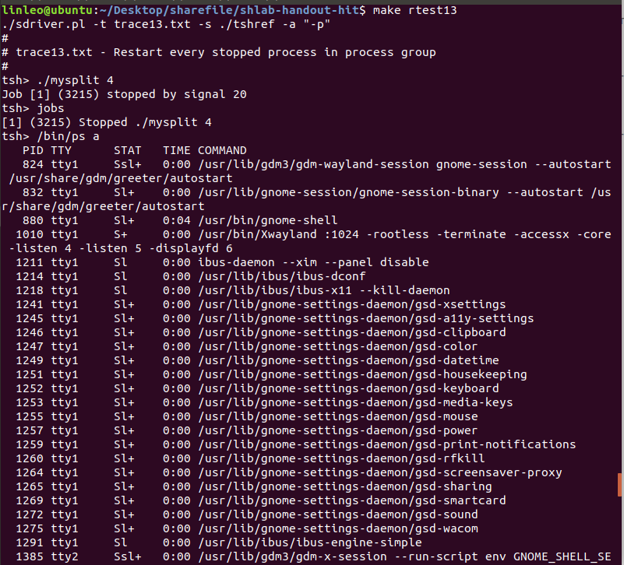  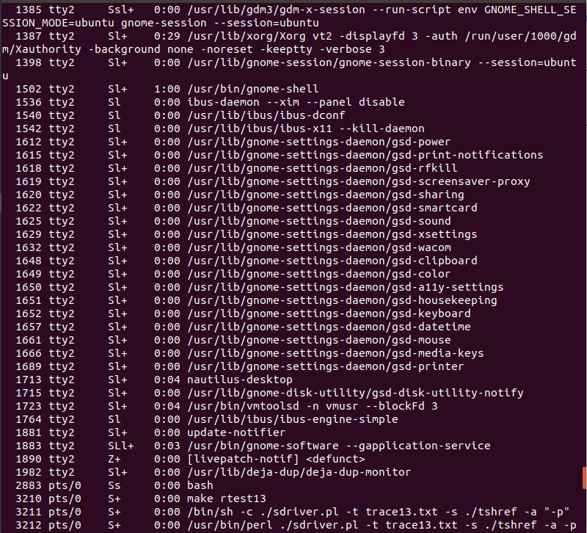  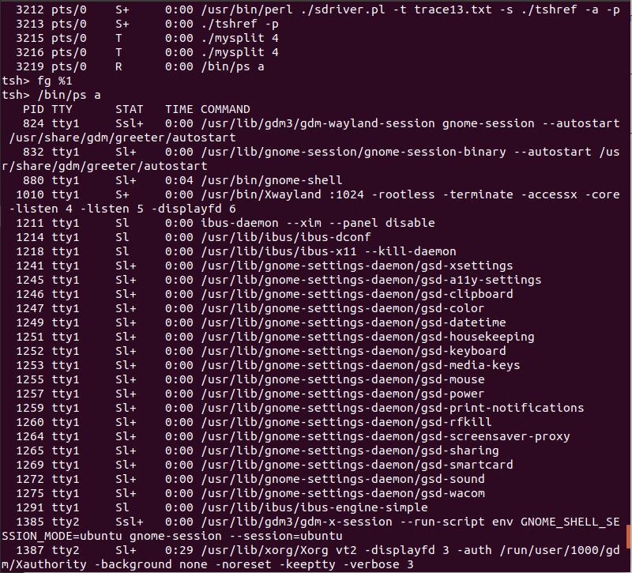  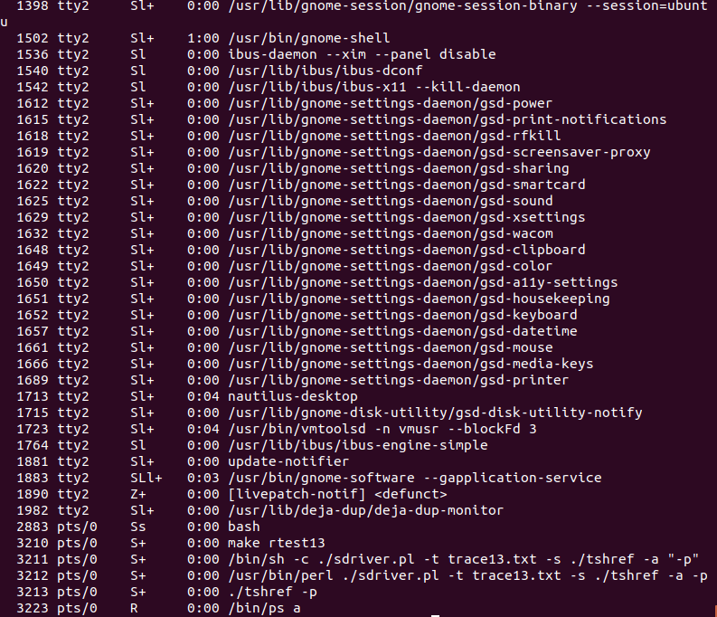
测试结论 | 相同

4.3.14测试用例trace14.txt的输出截图（1分）
tsh测试结果 |  | tshref测试结果
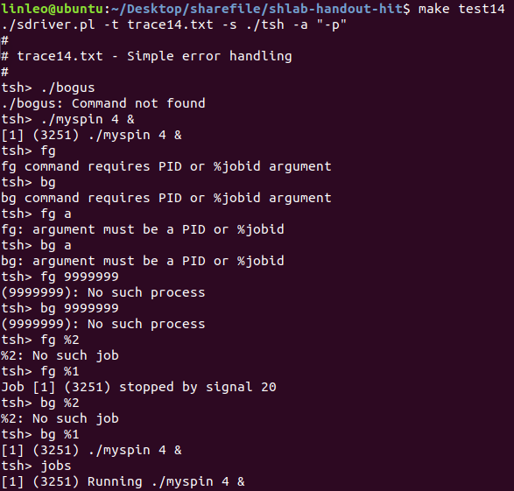 |  | 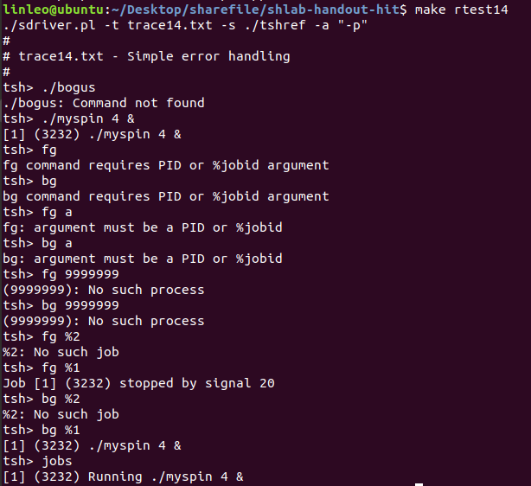
测试结论 | 相同

4.3.15测试用例trace15.txt的输出截图（1分）
tsh测试结果 |  | tshref测试结果
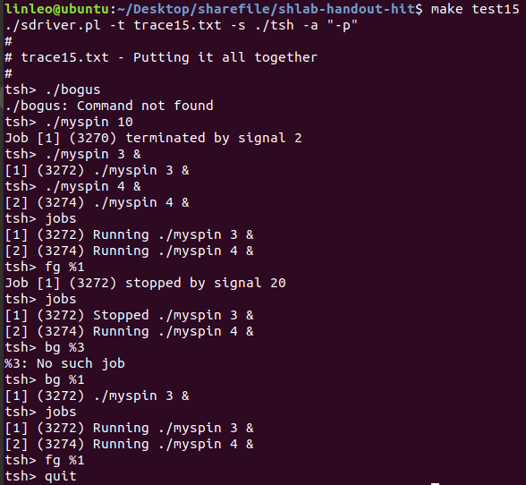 |  | 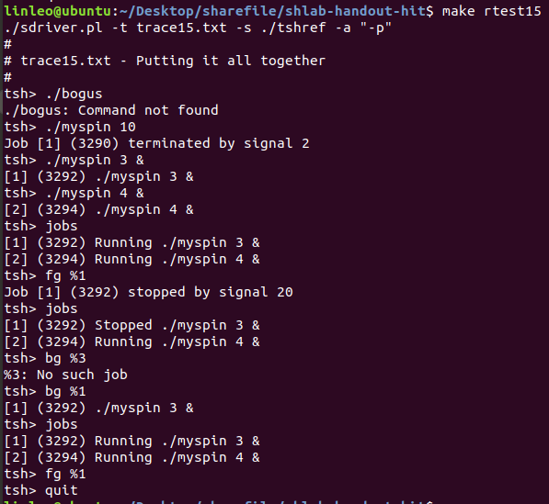
测试结论 | 相同

4.4 自测试评分
根据节4.3的自测试结果，程序的测试评分为： 15 。

第4章 总结

4.1 请总结本次实验的收获
深入了解了shell执行程序，处理信号的过程。

4.2 请给出对本次实验内容的建议
无

注：本章为酌情加分项。

参考文献

为完成本次实验你翻阅的书籍与网站等
[1] 林来兴. 空间控制技术[M]. 北京：中国宇航出版社，1992：25-42.
[2] 辛希孟. 信息技术与信息服务国际研讨会论文集：A集[C]. 北京：中国科学出版社，1999.
[3] 赵耀东. 新时代的工业工程师[M/OL]. 台北：天下文化出版社，1998 [1998-09-26]. http://www.ie.nthu.edu.tw/info/ie.newie.htm（Big5）.
[4] 谌颖. 空间交会控制理论与方法研究[D]. 哈尔滨：哈尔滨工业大学，1992：8-13.
[5] KANAMORI H. Shaking Without Quaking[J]. Science，1998，279（5359）：2063-2064.
[6] CHRISTINE M. Plant Physiology: Plant Biology in the Genome Era[J/OL]. Science，1998，281：331-332[1998-09-23]. http://www.sciencemag.org/cgi/ collection/anatmorp.

